МИНОБРНАУКИ РОССИи
Федеральное государственное бюджетное образовательное учреждение
высшего профессионального образования
«БРЯНСКИЙ ГОСУДАРСТВЕННЫЙ УНИВЕРСИТЕТ
ИМЕНИ АКАДЕМИКА И.Г. ПЕТРОВСКОГО»

Девиз «Доступность и массовость»
Разработка для участия в
IV открытом региональном конкурсе «Инженерная компьютерная графика и применение ее в производстве"
Номинация: «Моделирование трехмерных объектов в CAD и CAD/CAM системах"

Наименование работы: Разработка чертежа электронного блока и его электросхемы с помощью системы ADEM CAD
Автор – студенты 1-го курса по специальности "Технология и предпринимательство" Винокурова Вероника, Коваленко Анастасия, Жеглова Светлана, Паскарь Юрий, Егорова Анна, Кондалеева Юлия

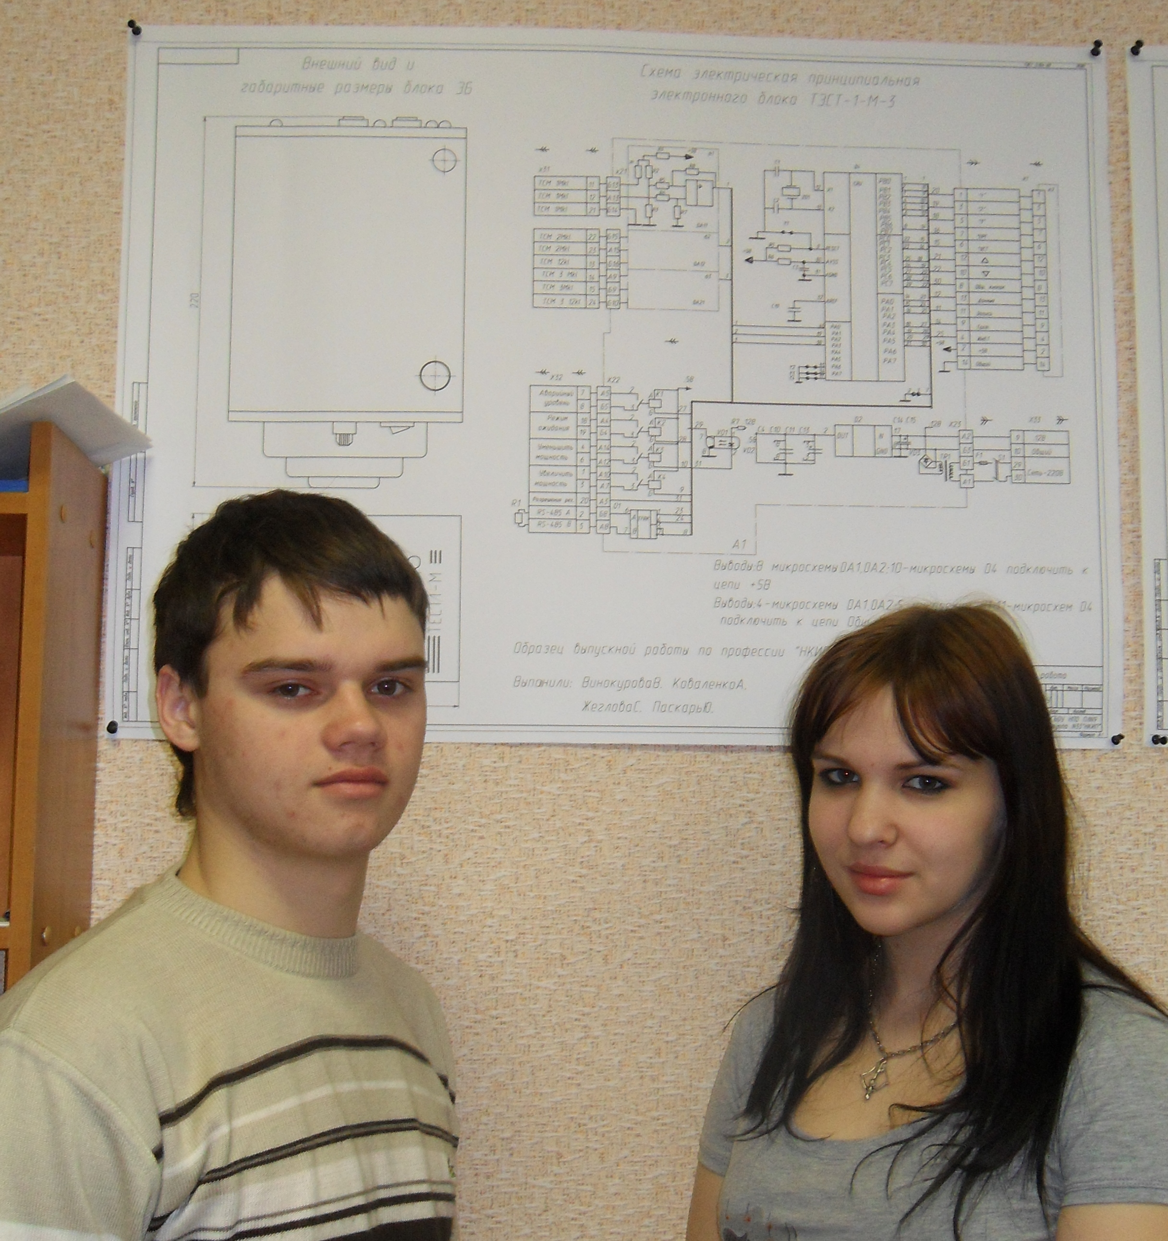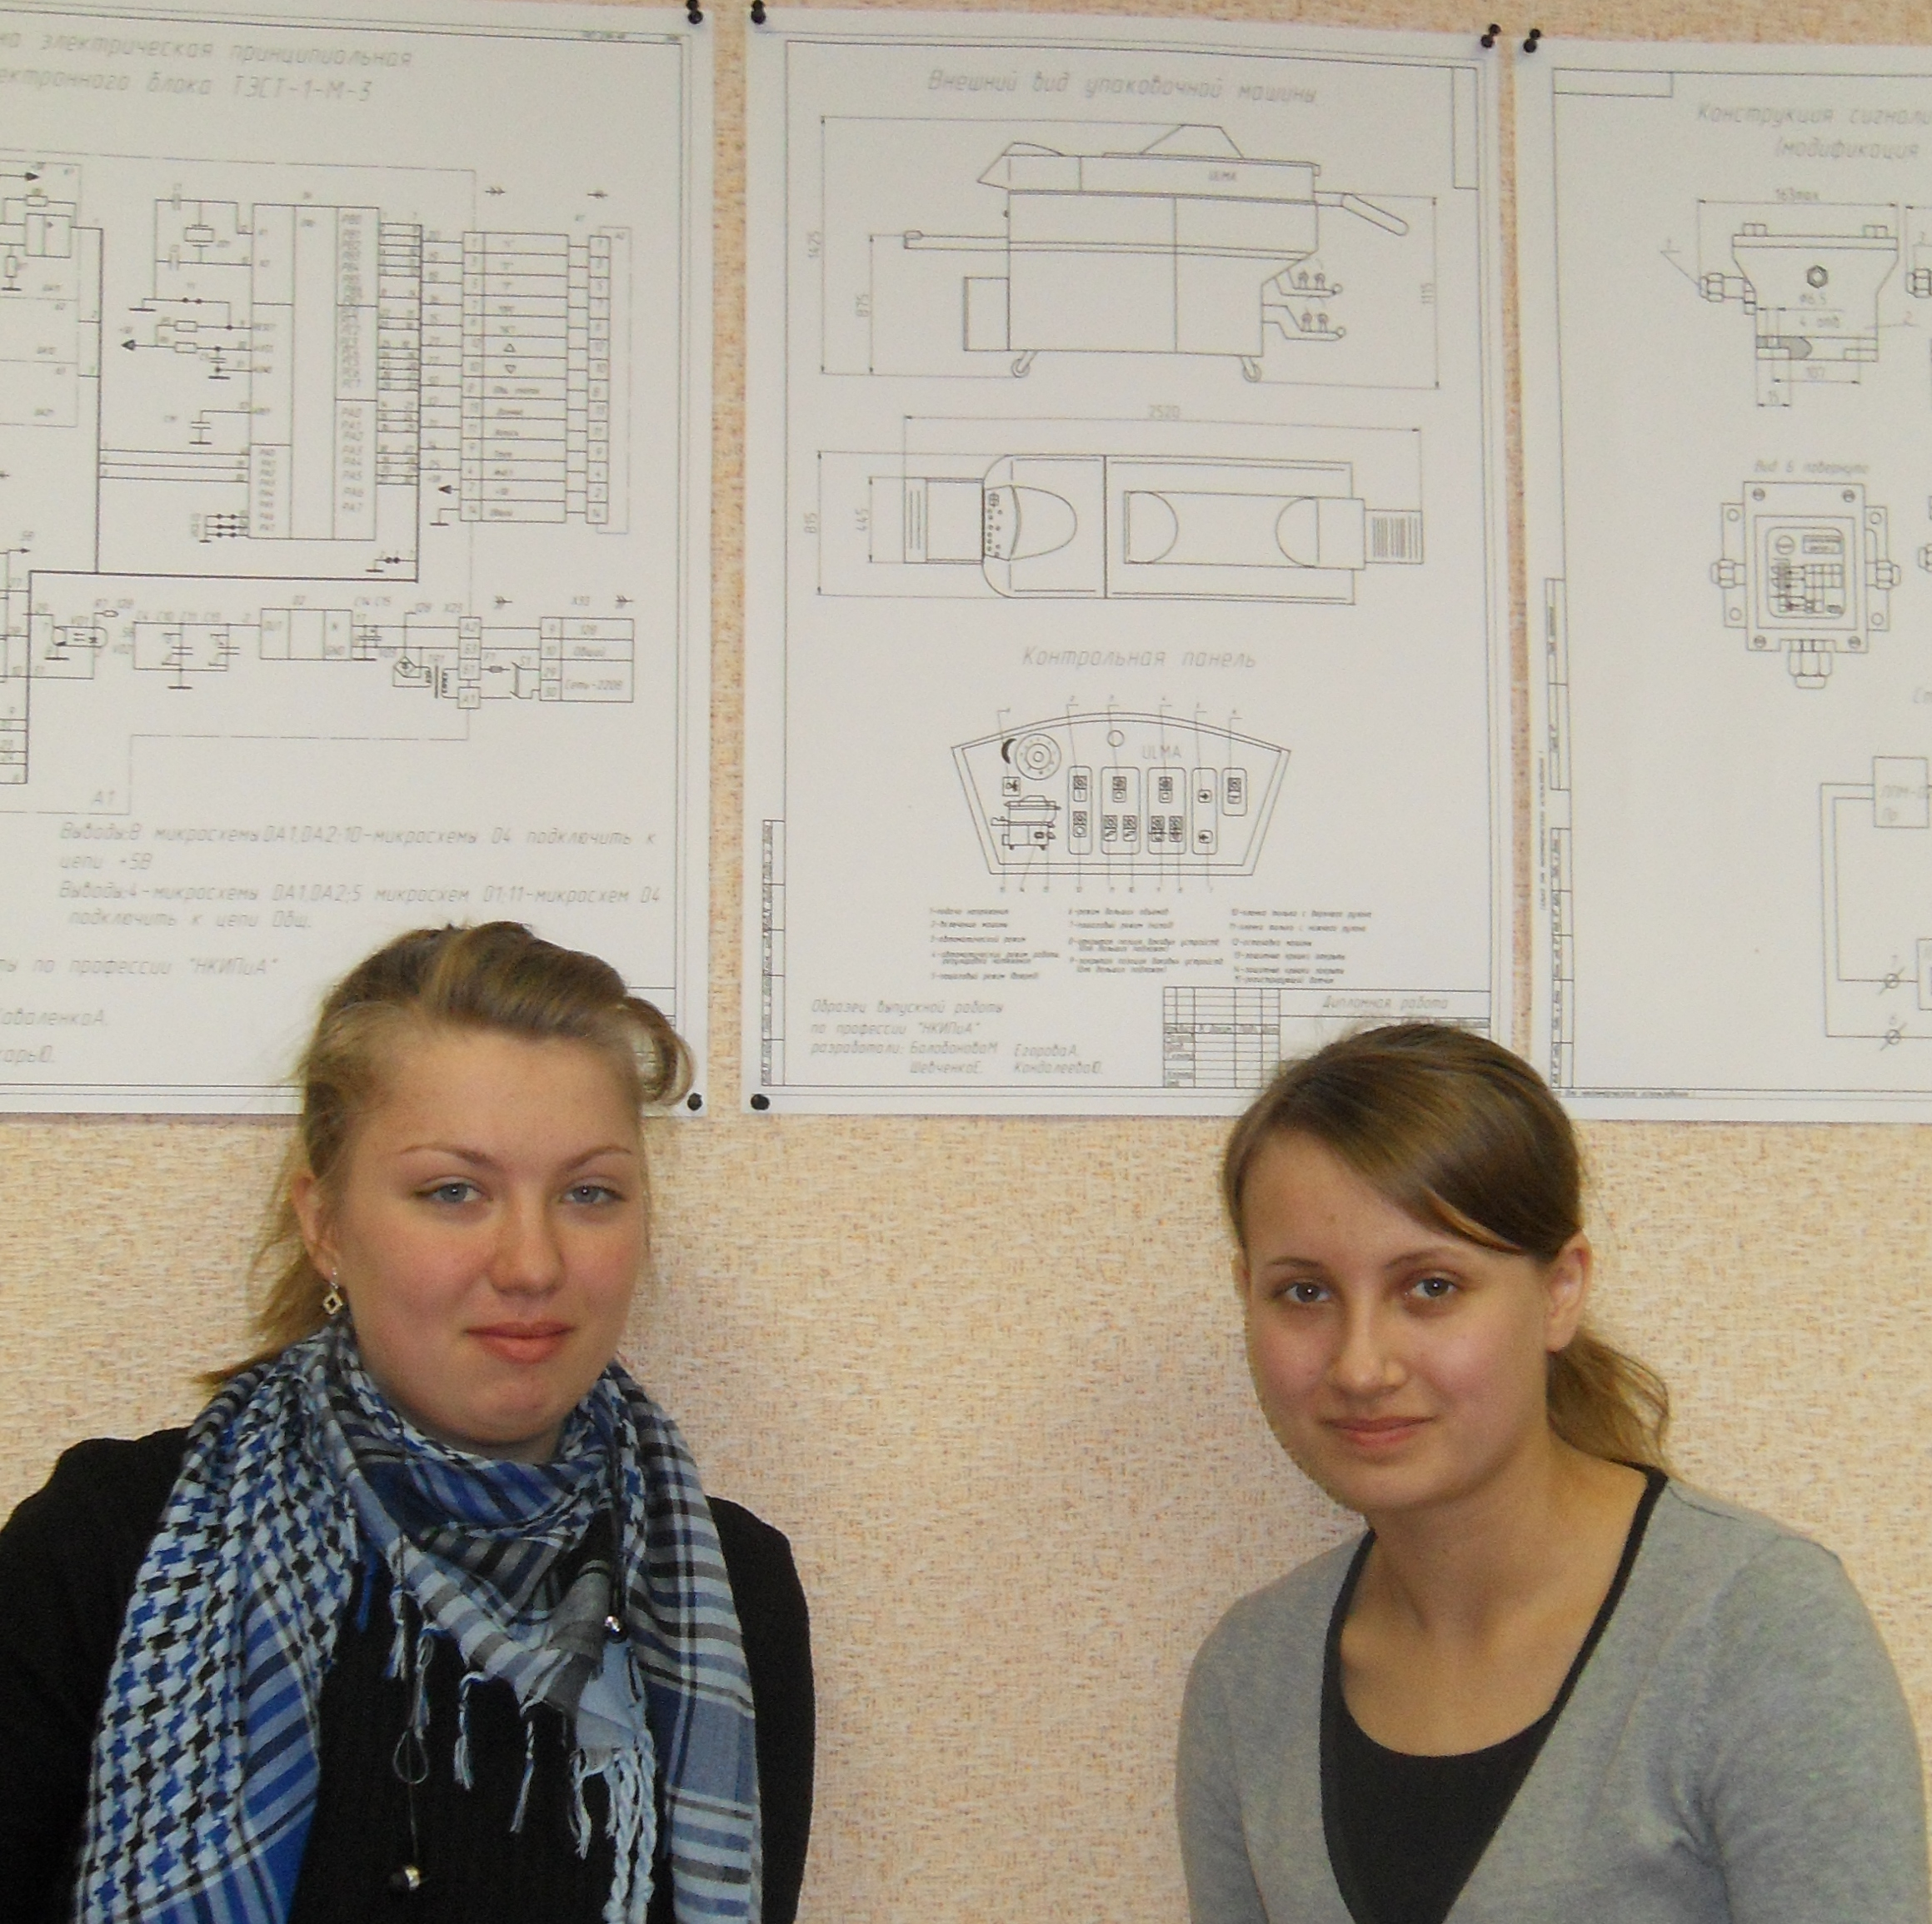

Разработка выполнена на практических занятиях по предмету "Основы компьютерной графики" где изучается порядок конструкторско-технологического проектирования с помощью системы ADEM CAD/CAM.
Цель – получение практических навыков автоматизированного компьютерного проектирования по созданию чертежных видов и электрических схем.
Задача - разработать образцы графической части выпускной письменной работы квалифицированных рабочих по профессии «Наладчик контрольно-измерительной приборов и автоматики».
Чертежные виды приборов выполнены с помощью модуля CAD в режиме 2D. Для построений использовались геометрические примитивы – отрезок, прямоугольник, окружность, дуга и пр. Точные построения выполнялись перемещениями по осям X и Y с заданием их величин с клавиатуры. При проставлении размеров, параметры выбирались с применением команды «Автопрвязка».
Электрическая схема выполнялась с помощью условных обозначений находящихся в базе данных программы. База данных открывается следующим образом – Файл – Открыть – Library – Плоские элементы – Электротехника – Выбор группы электроприборов – Выбор вида электроприбора.
Проектирование выполнялось группой студентов, каждый выполнял отдельный фрагмент, которые затем были объединены на одном формате в единое изображение. Образцы будут вывешены в учебном кабинете проф. лицея №9 г. Брянска.

Литература.
1. ADEM CAD/CAM/TDM. Черчение, моделирование, механообработка. /Авторы: Быков А.В., Силин В.В., Семенников В.В., Феоктистов В.Ю. – СПб.: - 2003.
2. Селезнев В.А., Чайкин А.С. Инженерная компьютерная графика в системе профессионального технологического образования. Монография. – Брянск; - 2009

Приложения:
Приложение 1.Чертеж и электрическая схема электронного прибора.
Приложение 2. Внешний вид и пульт управления упаковочной машины

Приложение 1

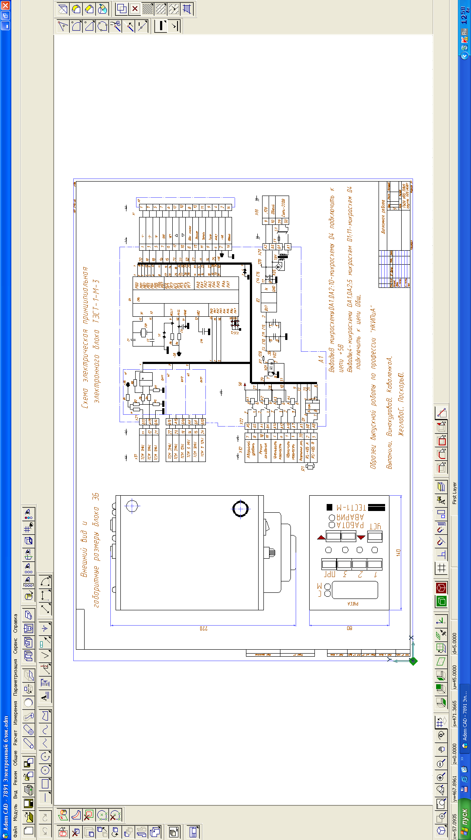

Приложение 2

